Actividad Integradora — Sincrónico + asincrónico en un mismo proceso
Desarrollo de Aplicaciones II · Clase 9 · Servicios Web · Anexo de la Entrega 3 (mensajería asincrónica, 19/10)

1. Escenario elegido
Se eligió el proceso de confirmar una venta de entradas en Palco, porque es el único del dominio que combina, en un mismo flujo de negocio, un tramo síncrono contra un sistema legado (facturación electrónica con AFIP/ARCA vía SOAP) y tramos asincrónicos resueltos por mensajería (emisión de la entrada y notificación a los interesados).

2. Diagrama de integración
El diagrama identifica cada tramo del proceso y lo etiqueta como síncrono (rojo, SOAP) o asincrónico (azul/violeta, cola o tópico). La ruta punteada es el camino de fallback que se activa ante un timeout o Fault del servicio legado.
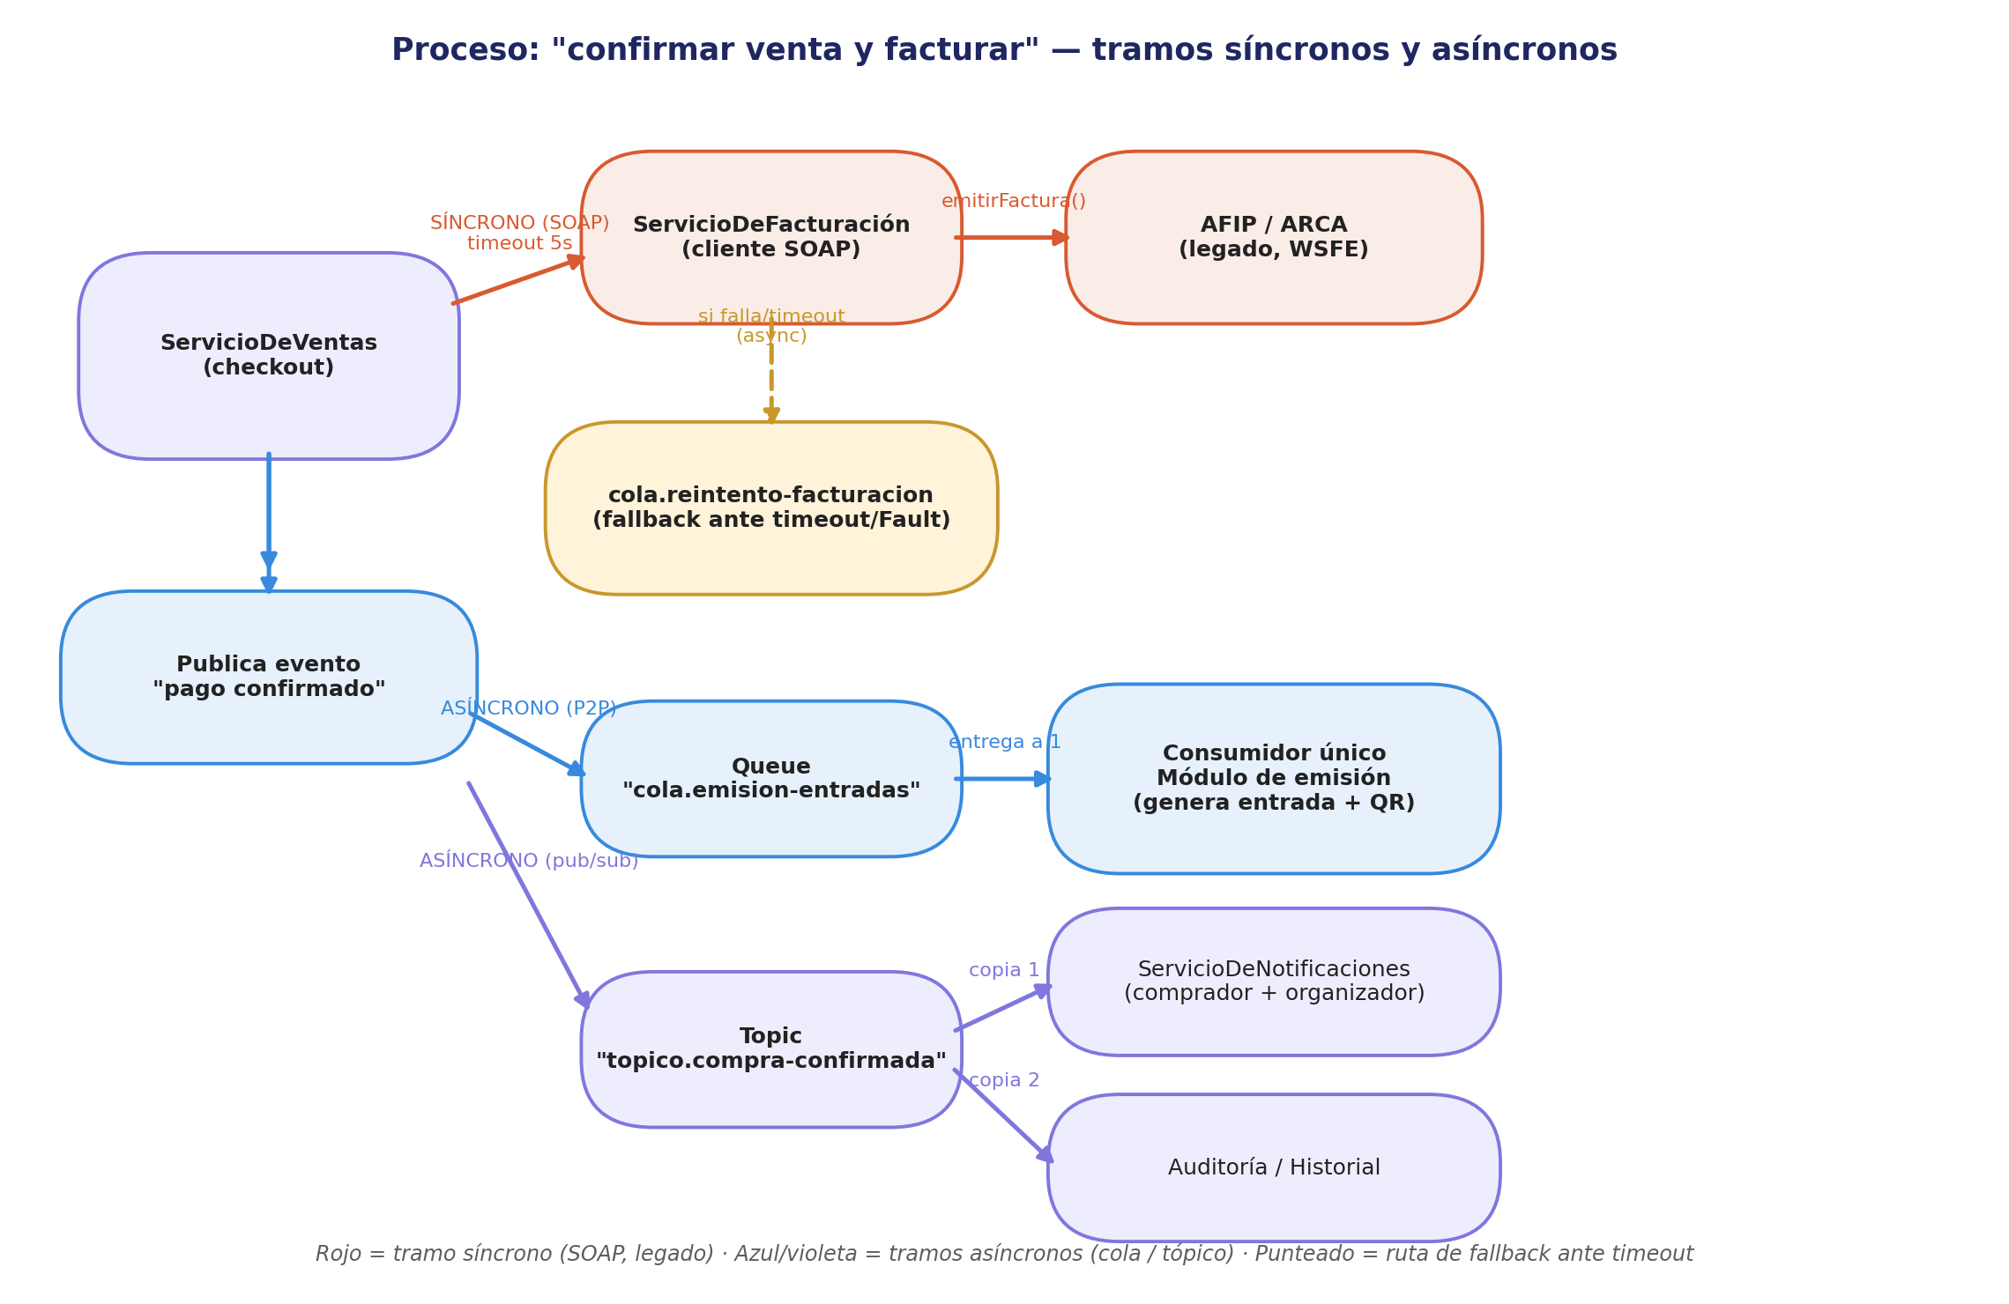

3. Contrato del servicio SOAP
Se especifica como interfaz Java anotada con @WebService (JAX-WS) — el mismo contrato que WildFly publicaría como WSDL al desplegar ServicioDeFacturación. Incluye la operación, los tipos de entrada/salida y un Fault propio.
@WebService(
name = "ServicioDeFacturacion",
targetNamespace = "http://palco.daii/facturacion"
)
public interface IFacturacion {
@WebMethod(operationName = "emitirFactura")
@WebResult(name = "respuesta")
FacturaResponse emitirFactura(
@WebParam(name = "solicitud") FacturaRequest solicitud
) throws FacturacionFault;
@WebMethod(operationName = "consultarEstado")
@WebResult(name = "estado")
EstadoFactura consultarEstado(
@WebParam(name = "facturaId") String facturaId
) throws FacturacionFault;
}
public class FacturaRequest {
public String ventaId;
public String cuitOCompradorDni;
public double montoTotal;
public String tipoComprobante; // "B" / "C"
}
public class FacturaResponse {
public String facturaId;
public String cae; // Código de Autorización Electrónico
public String vencimientoCae;
public EstadoFactura estado; // AUTORIZADA | PENDIENTE | RECHAZADA
}
@WebFault(name = "FacturacionFault", targetNamespace = "http://palco.daii/facturacion")
public class FacturacionFault extends Exception {
private final String codigo; // AFIP_TIMEOUT | AFIP_RECHAZO | AFIP_NO_DISPONIBLE
private final String detalle;
public FacturacionFault(String msg, String codigo, String detalle) {
super(msg); this.codigo = codigo; this.detalle = detalle;
}
}
Equivalente en pseudo-WSDL
<definitions name="ServicioDeFacturacion">
<message name="emitirFacturaRequest"> <part name="solicitud" type="tns:FacturaRequest"/> </message>
<message name="emitirFacturaResponse"> <part name="respuesta" type="tns:FacturaResponse"/> </message>
<message name="facturacionFault"> <part name="fault" type="tns:FacturacionFault"/> </message>
<portType name="IFacturacion">
<operation name="emitirFactura">
<input message="tns:emitirFacturaRequest"/>
<output message="tns:emitirFacturaResponse"/>
<fault name="FacturacionFault" message="tns:facturacionFault"/>
</operation>
</portType>
</definitions>

4. Mensajería
Evento publicado | Canal | Quién consume | Por qué
"pago confirmado" (tras facturar OK, o degradado a async) | Queue — cola.emision-entradas | Módulo de emisión de entrada (único consumidor) | La entrada debe emitirse una sola vez: tarea puntual con un único responsable
"pago confirmado" (mismo evento, segundo canal) | Topic — topico.compra-confirmada | ServicioDeNotificaciones + Auditoría/Historial | Varios interesados deben enterarse del mismo evento, sin conocerse entre sí ni bloquear al emisor
"factura.reintento" (solo si hubo timeout/Fault) | Queue — cola.reintento-facturacion | Job de reintento de facturación (único consumidor, backoff) | Tarea de recuperación que debe ejecutarse una sola vez por intento, igual que la emisión

5. Justificación de cada tramo y manejo de fallas
Por qué el tramo ServicioDeVentas → ServicioDeFacturación → AFIP es síncrono
La facturación electrónica es un paso obligatorio por normativa y no diferible: la venta no puede darse por válida sin un CAE autorizado, y esa respuesta se necesita antes de decidir cómo continúa el proceso. Es una operación de corta duración donde el resultado es necesario antes de seguir — integración procedural, no por procesos.
Por qué la emisión de entrada y las notificaciones son asíncronas
Ninguna de las dos necesita bloquear al emisor: la emisión debe resolverse una sola vez pero no instantáneamente (cola), y las notificaciones son de difusión a módulos que no deberían depender entre sí (tópico). Desacoplar estos tramos evita que una demora en notificaciones retrase la confirmación de la venta.
Desafío extra — ¿qué hace el sistema si AFIP no responde en 5 segundos?
- El cliente SOAP de ServicioDeFacturación se invoca con un timeout de 5 segundos.
- Si vence el timeout o AFIP devuelve un FacturacionFault, el sistema no reintenta sincrónicamente ni bloquea al comprador: publica un mensaje en cola.reintento-facturacion para que un job de background reintente con backoff exponencial.
- La venta queda marcada como "confirmada, factura pendiente": se desacopla la emisión de la entrada (que sigue su curso por cola.emision-entradas) de la resolución de la factura, porque el comprador no debería perder su entrada por una caída puntual de un sistema externo.
- Cuando el reintento resuelve el CAE se cierra ese sub-proceso; si tras varios reintentos sigue fallando, se escala en vez de reintentar indefinidamente.
Este patrón — SOAP síncrono con timeout corto más fallback asíncrono a una cola de reintento — es el que el equipo va a implementar para la Entrega 3.

